ИСТОРИЯ 6-КЛАСС

Объяснительная записка
Предлагаемые задания для итоговой аттестации по предмету «История» подготовлены в соответствии с Государственными образовательными стандартами общего среднего образования. Каждый билет задания имеет два вопроса, составленные по двум направлениям истории. Задания составлены следующим образам:
- Вопрос, связанный с государством, существовавшим в истории Узбекистана или Всемирной истории.
- Одно из событий, освященных по предмету История Узбекистана или Всемирной истории.
Знания учеников по первому вопросу оценивается на основе следующих критерий:
1 | Рассказать дату появления государства | 1 балл
2 | Показать на карте место расположения государства | 1 балл
3 | Знать об основателе государства | 1 балл
4 | Знать столицу государства | 1 балл
5 | Рассказать о правителе государства | 1 балл
 | Всего | 5 баллов

Знания учеников по второму вопросу оценивается на основе следующих критерий:
1 | Знать дату и эпоху исторического события | 1 балл
2 | Рассказать об участниках исторического события | 1 балл
3 | Знать о свойствах и сущности исторического события | 1 балл
4 | Знать территорию, где происходило историческое событие | 1 балл
5 | Рассказать о последствиях исторического события | 1 балл
 | Всего | 5 баллов
Пояснение: баллы обобщаются по каждому направлению (если обобщенный балл ниже 4,5 – оценка 4, выше – оценка 5), и окончательная оценка экзамена итоговой аттестации вносится на страницу «История Узбекистана» в классном журнале.
Ученикам, после получение ими билета дается 15 минут для подготовки.
Возможны внесения изменений и предложений к экзаменационным билетам на основании решения методобъединения школы. В процессе сдачи экзамена ученик свои мнения может выразить не только по материалам учебника, но и по другим источникам. В школах углубленного изучения истории экзаменационные билеты состоят из трех вопросов. Третий вопрос на экзаменационных билетах в школах и классах углубленного изучения истории составляется учителем истории и утверждается методобъединением школы.

Билет № 1
1. Образование древнеегипетского государства. 2. Расскажите о битве под Херонии.

Билет № 2
1. Природные условия и население Древней Месопотамии.
2. Расскажите о битве при Фермопиле.

Билет № 3
1. Вавилонское царство.
2. Занятия древнейших людей.

Билет № 4
1. Нововавилонское царство.
2. Расскажите о битве при Саламинах.

Билет № 5
- Ассирийское царство.
- Появление христианства.

№ 6
1. Падение Западной Римской империи. 2. Расскажите об эпохе неолита.

Билет № 7
1. Государства селевкидов. 2. Расскажите об эпохе энеолита.

Билет № 8
1. Царство Урарту. 2. Становление Великого шелкового пути и его ветви.

Билет № 9
1. Образование кушанского государства. 2. Расскажите об эпохе мезолит.

Билет № 10
1. Афинское государство. 2. Возникновение Зороастризма.

Билет № 11
1. Культура Древнего Китая. 2. Формирование теоретических знаний в Древнем Египте.

Билет № 12
1. Государство Канг. 2. Расскажите о занятиях древних египтян.

Билет № 13
1. Греко-Бактрийское государство. 2. История появления и проведения олимпийских игр.

Билет № 14
1. Расскажите о государстве Даван. 2. Расскажите о религии древних египтян.

Билет № 15
1. Образование греческих колоний. 2. Расскажите о письменности древних египтян.

Билет № 16
1. Расскажите о государстве Древнего Хорезма. 2. Расскажите о марафонской битве.

№ 17
- Государстве Ахеменидов.
- Расскажите о походе Дария I против саков.

Билет № 18
1. Спарта. 2. Расскажите об армии Древнего Рима.

Билет № 19
1. Основание города Рима. 2. Расскажите о занятиях населения Месопотамии.

Билет № 20
1. Природные условия и население Древней Италии. 2. Расскажите о письменности и религии кушанского государства.

Билет № 21
1. Государственное управление в период правления ахеменидов. 2. Расскажите о культуре Вавилона.

Билет № 22
- Государство Канг.
- Расскажите о реформах Дария I.

Билет № 23
1. Территория и население Древней Индии. 2. Расскажите о пунических войнах.

Билет № 24 1. Расскажите о падение Римской республики. 2. Греко-персидские войны.

Билет № 25
1. Государство Элама. 2. Расскажите о гладиаторских битвах.

Билет № 26
- Расскажите о государстве Мидия.
- Нападение Кира II на землю массагетов.

Билет № 27 1. Расскажите о городах-государствах Месопотамии. 2. Расскажите о восстании Спартака.

№ 28
1. Основание Рима. 2. Расскажите о марафонской битве.

Билет № 29
1. Расскажите о государственном управлении в Римской республике. 2. Расскажите о морских походах древних греков.

Билет № 30
1.Рассакажите о греческих городах. 2. Занятия населения Древнего Китая.

Билет № 31
1. Хеттское государство. 2. Расскажите о завоевательных походах Александра Македонского.

Билет № 32
1. Падение Западно-Римской империи. 2. Расскажите об архитектуре и культуре государство Кушан.

Билет № 33
1. Развитие демократии в Афинах. 2. Расскажите о пунических войнах.

Билет № 34
1. Государство Карфаген. 2. Расскажите о нападение готов на Рим.

Билет № 35
1. Ассирийское государство. 2. Расскажите о распространении зороастрийской религии.

Билет № 36
1. Государство Канг. 2. Расскажите о народных восстаниях в Китае.

Билет № 37 1. Расскажите о древнем бактрийском государстве. 2. Расскажите о битве при Фермопилах.

Билет № 38
1. Парфянское государство. 2. Расскажите о реформах Солона в Афинах. № 39
1. Государство Митанни. 2. Архитектура и скульптура в Древней Греции.

Билет № 40
1. Греко-Бактрийское государство. 2. Наука и культура в Древней Индии.

БОТАНИКА 6 КЛАСС Введение
Предмет «Ботаника» заканчивают изучать в 6 классе. При окончании курса учащиеся должны овладеть определенными знаниями, умениями и навыками. Например:
-знать основные биологические законы и теории, раскрываемые при изучении науки ботаники.
-иметь представление о строение корней, стеблей, листьев, вегетативном размножение, плодах и семенах, связи органов растения с окружающей средой, систематике растений, основных отделах растений, развитии растительного мира, растительном покрове, декоративных растениях. - знать характеристику основных систематических категорий: вид, род, семейства, класс, отдел.
-знать о необходимости бережного отношения к растительному миру и претворять свои знания на практике;
-знать историю развития науки ботаники в Узбекистане; -уметь применять знания по ботанике на практике.
Итоговый контроль по предмету ботаника проводиться в форме устного опроса. Каждый учащийся отвечает на два вопроса. 1 вопрос теоретический, 1 практический. Каждой правильный ответ оценивается по пятибалльной системе. Оценки складываются и выводиться средняя оценка. Например: 4+4=8:2=4
При оценке знаний учащихся баллы выставляется исходя из их знаний, умений и навыков.
Например, при ответе на тему «Клетка и ее состав» учащиеся должны показать следующие знания, умения и навыки:
-клеточное строение растений;
-состав клетки;
-строение клеточной оболочки и ее функции;
-свойства цитоплазмы;
-строение и функции ядра;
-строение и виды пластид;
-функции вакуоли;

Критерии оценки ответов на теоретические вопросы
№ | Критерии оценки |  | Балл
1 | Тема полностью раскрыта, понятия освещены четко и полностью |  | 5
2 | Ответы в основном верные, но нарушена последовательность в изложении, в объяснении закономерностей есть неточности |  | 4
3 | Ответы частично верный, в объяснении понятий допущен несколько ошибок | ы | 3
4 | Ответы правильно не сформированы, в выводах неточности, понятиях много ошибок. | в | 2
5 | Понятия объясняемы неверно, ответы неправильные |  | 1

Критерии оценки выполнения практических и лабораторных работ
№ | Критерии оценки |  |  | Балл
1 | Лабораторная работа выполнена полностью и правильно, соответственно последовательности выполнения работы. Рисунки и таблицы выполнены правильно, выводы по выполненной работы правильные. |  |  | 5
2 | Выдержана последовательность выполнения работы, опыты проведены полностью, но в объяснении выводов допущены ошибки. |  |  | 4
3 | Нарушена последовательность выполнения работы. Работа выполнена частично, результаты не оформлены в рисунках и таблицах. |  |  | 3
4 | Оборудование выбрано правильно, но нарушена последовательность выполнения работы, выбран неправильный |  |  | 2
 | подход к выполнению работы.
5 | Оборудование выбрано неправильно, неправильно. | работа | выполнена | 1

Для выполнения практических лабораторных работ необходимые
лабораторные препараты и оборудование заранее готовится учителем

БИЛЕТ № 1
- Рассказать о дикорастущих лекарственных растениях.
- Опишите нижеприведенный рисунок

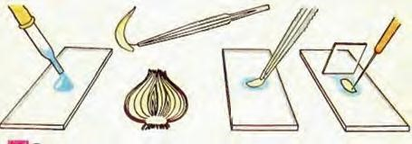

БИЛЕТ № 2
1. Жизненные формы растений.
2.Продемонстрировать опыт «дыхание семян»

БИЛЕТ № 3
1. Признаки растений семейства тыквенных 2. При помощи лупы рассмотреть внутреннее строение почки.

БИЛЕТ № 4
- Почка. Почему почки называют зачаточным побегом
- Рассмотрев побеги можжевельника и сосны обыкновенной опишите и сравните их

БИЛЕТ № 5
- Какими способами распространяются плоды и семена?
- Определите сходства между следующими растениями:

БИЛЕТ № 6
1. Какие растения входят в семейство розоцветные? 2. При помощи лупы рассмотреть и объяснить строение почки.

БИЛЕТ № 7
- Какие экологические факторы оказывают влияние на растения?
- Опишите нижеприведенный рисунок

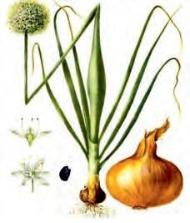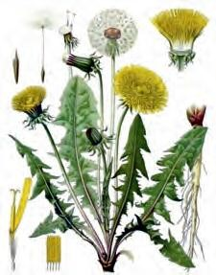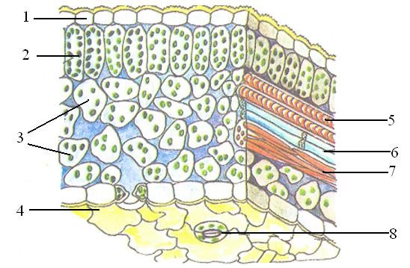

БИЛЕТ № 8
1.Какие виды растительных тканей вы знаете?
2.Изучение строения семени и проростка

БИЛЕТ № 9
1.Из каких частей состоит плод?
2.Опытным путем продемонстрировать как происходит передвижение веществ по стеблю.

БИЛЕТ № 10
1. Каковы характерные признаки голосеменных растений? 2.Наблюдение под микроскопом за корневыми волосками.

БИЛЕТ № 11
1.Соцветия и их виды.
2. Какой процесс протекает в нижеприведенном рисунке? Опишите их.
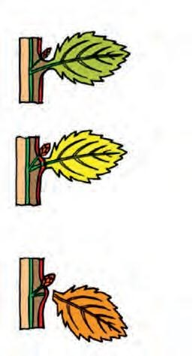

БИЛЕТ № 12
1. Строение растительной клетки 2. Объясните опыт по наблюдению дыхания семян.

БИЛЕТ № 13
- Какое значение имеет испарение воды листьями?
- Опишите следующие виды вегетативного размножения растений:
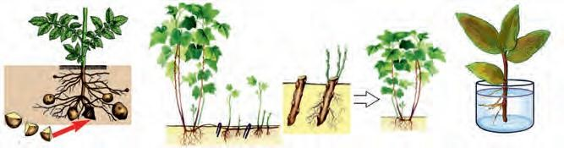

БИЛЕТ № 14
- Какие способы вегетативного размножения растений в природе вы знаете?
- Опишите процессы, протекающие на рисунках:
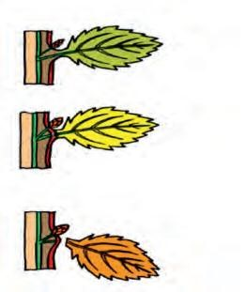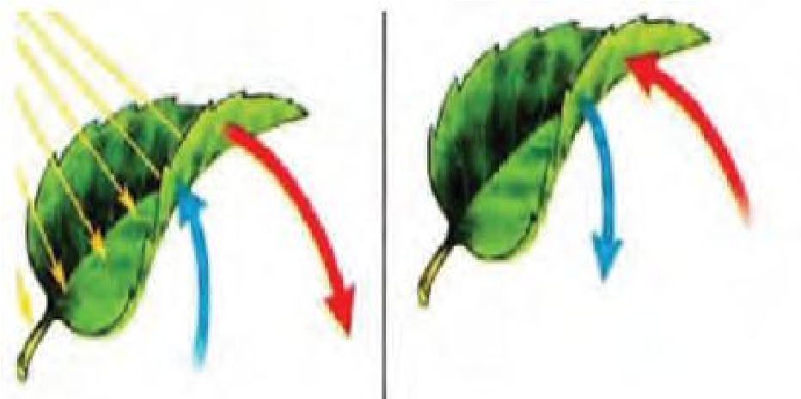

БИЛЕТ № 15
1. Разнообразие листьев. 2. Изучение строения семени фасоли и пшеницы.

БИЛЕТ № 16
1. Значение растений семейства мальвовые в жизни человека.
2.Изучение многообразия листьев на примере растений на пришкольном участке.

БИЛЕТ № 17
1. Какие вещества содержатся в состав семян? 2.Опишите сходства и различия в листьях яблони, клубники и шиповника.

БИЛЕТ № 18
1. Расскажите о растениях, внесённых в Красную книгу Узбекистана. 2. Изучение внутреннего строения луковицы.

БИЛЕТ № 19
1. Какие виды подземных видоизмененных корней вы знаете? 2. Приготовление препарата для изучения растительной клетки.

БИЛЕТ № 20
- Дайте сведения о видах и строении плодов семейства пасленовые.
- Опишите строение цветка на примере растений, растущих на пришкольном участке.

БИЛЕТ № 21
- Какие виды опыления вы знаете?
- Рисунки каких плодов приведены на рисунках? Дайте определение каждому из них.

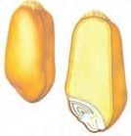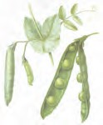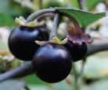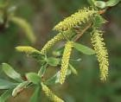

БИЛЕТ № 22
- Каковы характерные признаки одноклеточных водорослей?
- Расскажите о строении микроскопа

БИЛЕТ № 23
1. Значение плодов в природе и в жизни человека 2. Определите по рисункам вид соцветия и опишите его.
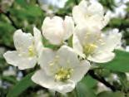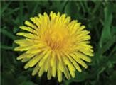

БИЛЕТ № 24
1. Расскажите о строении и видах корней. 2. Знакомство с органами цветкового растения.

БИЛЕТ № 25
- Как происходит процесс образования органических веществ в листьях?
- Дайте характеристику голосеменным и покрытосеменным растениям, используя гербарии или растения, произрастающие на пришкольном участке.

БИЛЕТ № 26
1. Из каких частей состоит цветок? 2. Изучение под микроскопом корневых волосков.

БИЛЕТ № 27
- Какое значение имеют в природе растения семейства мотыльковых?
- Изучение строения корня и корневых волосков на примере корней, собранных на пришкольном участке.

БИЛЕТ № 28
1. Какое строение имеет цветок растений семейства маревые? 2. Изучение под микроскопом клеток кожицы лука.

БИЛЕТ № 29
- Общие признаки растений семейства капустные.
- Расскажите о строении микроскопа

БИЛЕТ № 30
1. как расположены листья на стебле? 2. Как опытным путём можно наблюдать испарение воды листьями?

БИЛЕТ № 31
- Разнообразие стеблей
- С помощью гербария или растений, растущих в природе выделите сложные и простые соцветия

БИЛЕТ № 32
1. Вегетативное размножение культурных растений. Прививка.
2.Приготовление препарата из эпидермиса лука и наблюдение под микроскопом.

БИЛЕТ № 33
1. Строение многоклеточных водорослей и их виды. 2. Определите виды листьев. Каким растениям принадлежат такие листья?

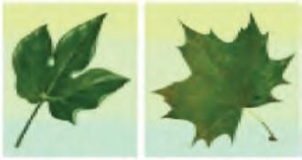

БИЛЕТ № 34
- Морские водоросли и их значение.
- С помощью гербариев определите различия между однодольными и двудольными растениями.

БИЛЕТ № 35
- Как опыляются растения с помощью насекомых?
- Приготовление препарата из эпидермиса томата и наблюдение под микроскопом.

БИЛЕТ № 36
- Как расположены листья на стебле?
- Возьмите ветку знакомого вам дерева и объясните строение поперечного среза побега.

БИЛЕТ № 37
- Что такое фотосинтез?
- Используя гербарий, объясните строение стержневых и мочковатых корней.

БИЛЕТ № 38
- Что такое оплодотворение?
- На примере базилика изучите связи между органами растений и влияние различных внешних факторов на строение растений

БИЛЕТ № 39
1. Соцветия и их виды. 2. Изучите формы листьев, используя комнатные растения.

БИЛЕТ № 40
1. Строение листьев. 2. Дайте понятие о строении микроскопа.

Maktabim.uz dan olindi

